[已被引用397次！影响因子高达14.7！中南大学湘雅医院在Nature子刊上发表的论文遭到读者公开打假](https://mp.weixin.qq.com/s?__biz=Mzg3MzU3MzY4Ng==&mid=2247519295&idx=1&sn=67e8dc93fd2fdb59633475c2a1d8856f)

原创撤稿资讯[撤稿资讯](javascript:void(0);)2025-04-26 05:30:36江苏



2016年10月，**中南大学湘雅医院**、**第三军医大学大坪医院**、**广州医科大学附属第三医院**联合在*Nature Communications（IF14.7/1区）*上在线发表了一篇论文。在发表8年后，因图片与早期论文图片重复在pubpeer上被读者质疑。

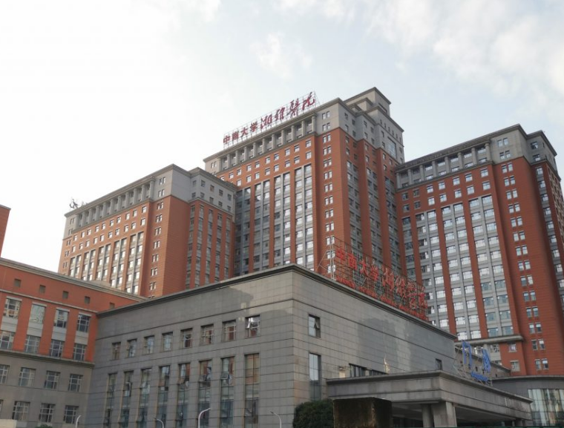

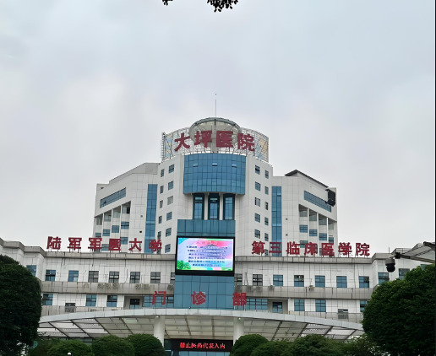

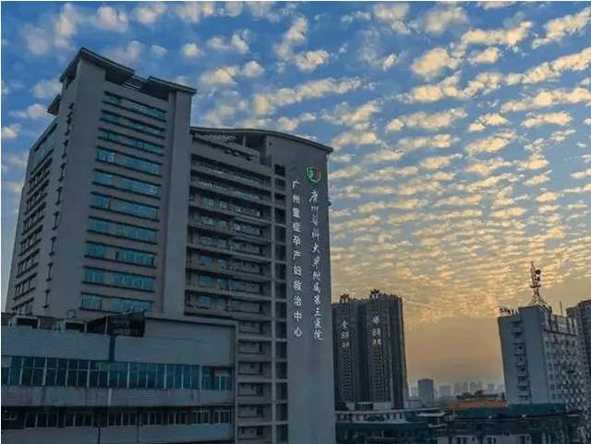

1



**论文概述**

论文题为**“PKM2-dependent glycolysis promotes NLRP3 and AIM2 inflammasome activation”**（ pkm2依赖性糖酵解促进NLRP3和AIM2炎性体活化）

第一作者：中南大学湘雅医院的Min Xie

通讯作者：中南大学湘雅医院的Lizhi Cao，第三军医大学大坪医院的Jianxin Jiang，广州医科大学附属第三医院的Daolin Tang

脓毒症、严重脓毒症和脓毒性休克是非心脏重症监护病房死亡的主要原因。免疫代谢与败血症有关；然而，代谢重编程调节炎症反应的确切机制尚不清楚。在这里，我们表明有氧糖酵解通过调节巨噬细胞中的炎性体激活来促进败血症。pkm2介导的糖酵解通过调节巨噬细胞中EIF2AK2的磷酸化来促进炎性体的激活。药理和遗传抑制PKM2或EIF2AK2可减弱NLRP3和AIM2炎性小体的激活，从而抑制巨噬细胞释放IL-1β、IL-18和HMGB1。药理抑制PKM2-EIF2AK2通路可保护小鼠免于致死性内毒素血症和多微生物脓毒症。此外，髓细胞中PKM2的条件敲除可以保护小鼠免于NLRP3和AIM2炎性体激活引起的脓毒性死亡。这些发现确定了PKM2在免疫代谢中的重要作用，并指导了脓毒症治疗策略的未来发展。（本段内容为AI翻译，原始内容请见官网）

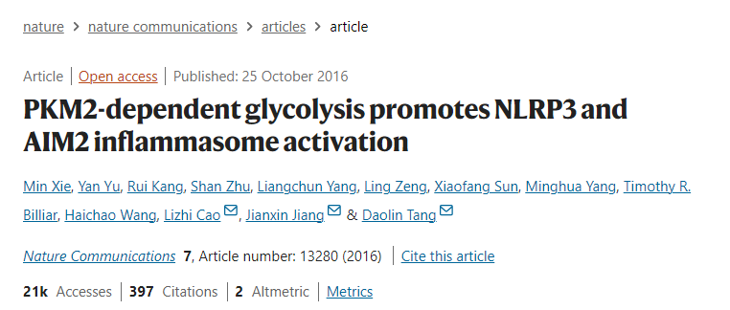

2



**基金支持**

本研究由**美国国立卫生研究院（R01GM115366, R01CA160417, R01AT005076， R01GM063075和R01GM44100）**资助，**国家自然科学基金（30973234,31171328和31671435）**，**国家重点技术研发计划（2012BAI11B01），广东省自然科学基金（2016A030308011, 201508020258和201400000003/4）**和**美国癌症学会研究学者基金（RSG-16-014-01-CDD）**资助。

3



**质疑与争议**

质疑一：2025年4月，读者Actinopolyspora biskrensis提出质疑，认为本文图2e的WB条带图，与广州医科大学附属第三医院2016年6月24日发表的论文图片重复（见同色方框标记）

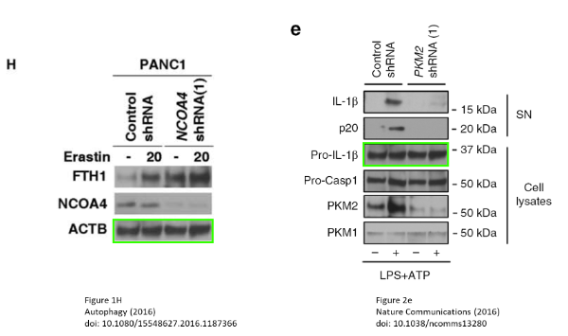

【左】Hou et al 2016图1H 【右】本文图2e

南京深瞳全网查重

4



**作者回应**

针对所提出的质疑，尚未见到作者在www.pubpeer.com上的回应内容。

参考信息：

https://pubpeer.com/publications/973748ABA211592C5E22A6E7719360/

https://www.nature.com/articles/ncomms13280

**超全、超强、超快的科研诚信舆情监测系统**

文章被质疑，第一时间告知您！

拥有超全面的科研论文数据库，目前已汇聚超过23万篇文献。系统24小时不间断监控，每10分钟即更新舆情信息，确保数据时效性。支持个性化订阅管理，让您轻松追踪个人研究成果的受关注情况及任何质疑，确保第一时间掌握文章动态。

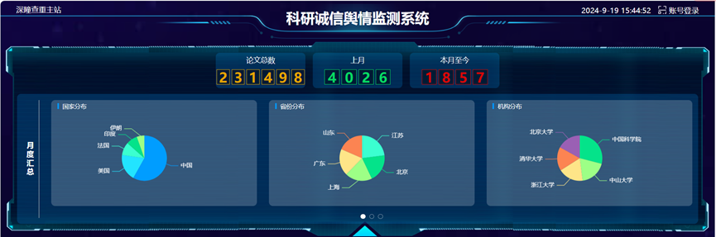

**深瞳查重子系统——引文异常核查系统**

核查论文引文是否被PubPeer质疑、勘误、关注或撤稿，确保综述类等文章免受问题引文影响，维护结论的可靠性。

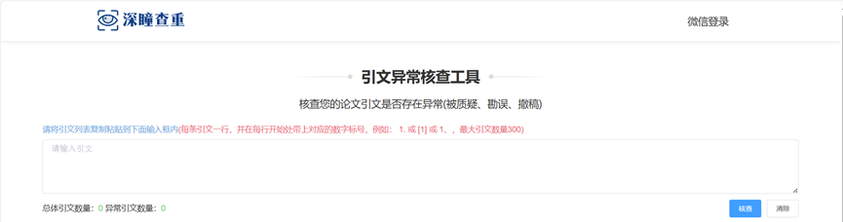

**往期推荐**



[刚发表6天就被质疑图像重复！上海九院口腔颌面头颈肿瘤科高分一区论文陷学术争议，该研究获国自然资助](https://mp.weixin.qq.com/s?__biz=Mzg3MzU3MzY4Ng==&mid=2247517709&idx=1&sn=102aa74abe3efea5859a2ab50d9e6a8b&scene=21#wechat_redirect)



[Nature发布猛料！全球撤稿率排名，三家中国医院包揽前三！](https://mp.weixin.qq.com/s?__biz=Mzg3MzU3MzY4Ng==&mid=2247517544&idx=1&sn=376c36823c1645bc3e22d2aca4b4426f&scene=21#wechat_redirect)



[疑似AI生成，该期刊上百篇论文被撤，有作者抗议：标准过于严格了！](https://mp.weixin.qq.com/s?__biz=Mzg3MzU3MzY4Ng==&mid=2247517244&idx=1&sn=f42fc5762b918904a7f38badb09ae224&scene=21#wechat_redirect)



[图片重叠疑云笼罩！哈医大两附属医院联合发表的论文遭职业打假人深扒](https://mp.weixin.qq.com/s?__biz=Mzg3MzU3MzY4Ng==&mid=2247517079&idx=1&sn=8fa5d30a216c17a832839953f224149c&scene=21#wechat_redirect)



[国自然资助“翻车”？华中科技大学同济医学院附属协和医院发表在2区的高分论文被质疑图片重复](https://mp.weixin.qq.com/s?__biz=Mzg3MzU3MzY4Ng==&mid=2247517131&idx=1&sn=0fddc90897aedb3f61fd1b0152cf34b5&scene=21#wechat_redirect)



[IF6.6期刊论文陷“图像重复”风波，青岛大学附属医院论文被质疑，作者未回应](https://mp.weixin.qq.com/s?__biz=Mzg3MzU3MzY4Ng==&mid=2247517173&idx=1&sn=bd88924f88e69c1225686e6f3d780e81&scene=21#wechat_redirect)



[与不相关论文图像重复导致撤稿，作者表示反对，复旦大学附属华山医院的2区论文陷争议](https://mp.weixin.qq.com/s?__biz=Mzg3MzU3MzY4Ng==&mid=2247517093&idx=1&sn=eed25917df329f444f2c1573b5462fbe&scene=21#wechat_redirect)



[国自然资助！荧光图“复制粘贴”？ 首都医科大学附属北京天坛医院论文被质疑](https://mp.weixin.qq.com/s?__biz=Mzg3MzU3MzY4Ng==&mid=2247517270&idx=1&sn=707395e761d115c6ea9b61b3943ca026&scene=21#wechat_redirect)



[前列腺癌领域巨头多篇论文被指图片重复，作者坚称结果无虞](https://mp.weixin.qq.com/s?__biz=Mzg3MzU3MzY4Ng==&mid=2247517296&idx=1&sn=286f17d20dd234102ddca8218b5006cc&scene=21#wechat_redirect)



[6分论文被指图像重复，重庆医科大学附属第二医院眼科论文陷入争议](https://mp.weixin.qq.com/s?__biz=Mzg3MzU3MzY4Ng==&mid=2247517365&idx=1&sn=aa7a6d206a207635ba938817778540e4&scene=21#wechat_redirect)



? 论文/文章图片查重

? 论文/文章图片库比对

? 论文/文章图片查重软件

? sci图片查重软件

? 深瞳论文图片查重

免责声明：

质疑信息来源于Pubpeer，提及人名均为音译

对于文章内容的真实性、完整性、及时性

本公众号不做任何保证或承诺，仅供读者参考

未经授权禁止转载！

转载请勿更改原文内容及格式！

如有转载需求或合作事宜

可添加下方客服微信/QQ



